SINDRAPE
SOLUÇÃO INTEGRADA DE ADMINISTRAÇÃO DE PESSOAL

UCS0450 – Manter formulários de avaliação

Histórico de Revisões

Data | Versão | Descrição | Autor
15/09/2009 | 1.0 | Elaboração do documento. | Tatiane Tomasi Rocha

Índice

1. Pacote/Caso de Uso 4
1.1. Descrição 4
1.2. Requisitos atendidos 4
2. Conceito 4
2.1. Conceitos principais 4
2.2. Conceitos associados 4
3. Diagrama 5
4. Casos de Uso 6
4.1. Incluir formulário de avaliação 6
4.1.1. Fluxo Básico 6
4.2. Alterar formulário de avaliação 6
4.2.1. Fluxo Básico 6
4.3. Excluir formulário de avaliação 6
4.3.1. Fluxo Básico 6
4.4. Anular formulário de avaliação 7
4.4.1. Fluxo Básico 7
4.5. Listar formulários de avaliação 7
4.5.1. Fluxo Básico 7
5. Regras de negócio 8
5.1. RN01: Validar código de referência do formulário 8
5.2. RN02: Verificar se existe ocorrência de evento associada 8
5.3. RN03: Verificar se a nova data limite de vigência é válida 8
5.4. RN04: Verificar a questão de avaliação 8
5.5. RN05: Verificar se existe avaliação associada 9

Pacote/Caso de Uso

Manter formulários de avaliação

Descrição

Pacote responsável por agrupar os casos de uso de manutenção de Formulários de avaliação.

Requisitos atendidos

R15 – Manter formulários de avaliação

Conceito

Conceitos principais

Formulário de avaliação | Relação dos formulários de avaliação das ocorrências de evento.

Conceitos associados

Avaliação da ocorrência | Relação das avaliações das ocorrências de evento.

Diagrama

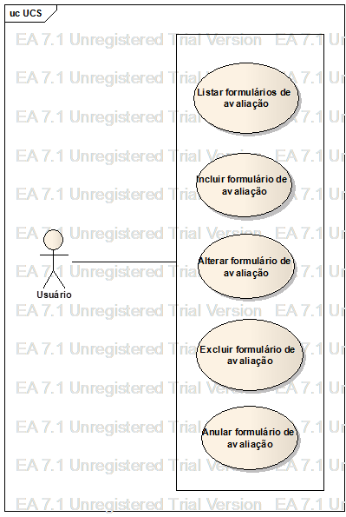

Casos de Uso

Incluir formulário de avaliação

Fluxo Básico

O ator solicita a funcionalidade de manutenção de Formulários de avaliação e seleciona a opção de inclusão.

O ator informa os dados necessários e submete a operação.

O sistema verifica as regras de negócio RN01 e RN04 da seção “Regras de negócio”.

O sistema inclui o “Formulário de avaliação”, “Questões do formulário de avaliação” e exibe a mensagem MSG0050 ("Inclusão efetuada com sucesso!").

Alterar formulário de avaliação

Fluxo Básico

O ator seleciona um formulário de avaliação após executar o caso de uso “Listar formulários de avaliação” e seleciona a opção de alteração.

O sistema exibe a informações do Formulário de avaliação.

O ator altera os dados necessários e submete a operação.

O sistema verifica a regra de negócio RN03 da seção “Regras de negócio”.

O sistema altera o “Formulário de avaliação” e inclui/exclui as “Questões do formulário de avaliação”.

O sistema exibe a mensagem MSG0051 ("Alteração efetuada com sucesso!").

Excluir formulário de avaliação

Fluxo Básico

O ator seleciona um formulário de avaliação após executar o caso de uso “Listar formulários de avaliação” e seleciona a opção de exclusão.

O ator submete a operação.

O sistema verifica a regra de negócio RN02 da seção “Regras de negócio”.

O sistema exclui as “Questões do formulário de avaliação” e o “Formulário de avaliação” e exibe a mensagem MSG0052 ("Exclusão efetuada com sucesso!").

Anular formulário de avaliação

Fluxo Básico

O ator seleciona um formulário de avaliação após executar o caso de uso “Listar formulários de avaliação” e seleciona a opção de anulação.

O ator submete a operação.

O sistema anula o “Formulário de avaliação” e exibe a mensagem MSG0007 ("Anulação efetuada com sucesso!").

Listar formulários de avaliação

Fluxo Básico

O ator solicita a funcionalidade de manutenção de Formulários de avaliação.

O sistema exibe os filtros de pesquisa.

O ator informa os dados necessários e submete a operação.

O sistema exibe uma lista de “Formulários de avaliação” do órgão (logado), de acordo com os filtros informados, ordenada pelo código de referência (crescente).

Regras de negócio

RN01: Validar código de referência do formulário
Tentativa de incluir um formulário com o código de referência igual a um já existente para outro formulário de avaliação ativo (não anulado) no órgão (logado). O sistema exibe a mensagem MSG0022 ("Já existe registro cadastrado com este(a) <nome_do_campo>.").

RN02: Verificar se existe ocorrência de evento associada
Tentativa de excluir um “Formulário de avaliação” que esteja associado a uma “Ocorrência de evento”. O sistema exibe a mensagem MSG0076 ("<nome_da_operação> não efetuada. Existe pelo menos um(a) <nome_do_conceito> associado(a).").

RN03: Verificar se a nova data limite de vigência é válida
Tentativa de alterar a data limite da vigência (quando a mesma não é nula) do “Formulário de avaliação” sendo que existe “Ocorrência de evento” associada, onde a data de início seja maior que a data limite da vigência alterada do formulário. O sistema exibe a mensagem MSG0076 ("<nome_da_operação> não efetuada. Existe pelo menos um(a) <nome_do_conceito> associado(a).").

RN04: Verificar a questão de avaliação
Tentativa de informar uma questão de avaliação sendo que a mesma não está vinculada a “Descrição do evento” e “Modalidade do evento” informados no órgão logado. O sistema exibe a mensagem MSG2570 ("A <campo> informada deve estar associada a Descrição do evento e a Modalidade do evento informadas.").

Obs: <campo> = Questão de avaliação, código de referência <numero>,

RN05: Verificar se existe avaliação associada
Tentativa de alterar um “Formulário de avaliação” que esteja associado a uma “Avaliação de ocorrência”. O sistema exibe a mensagem MSG0076 ("<nome_da_operação> não efetuada. Existe pelo menos um(a) <nome_do_conceito> associado(a).").

